用扣子制作的滑轮和滑轮组

(2003-04-15 10:19:12)

【制作方法】
1．取两个扣子用针线钉在一起（或用胶水粘合）。用一烧红的钢针在扣子的中心钻一个小孔（图7．4－11（a））。
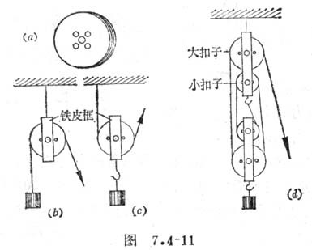
2．以大头针为轴、用小铁片做成滑轮的支架，即可用中心钻孔的扣子制成定滑轮、动滑轮或滑轮组，如图7．4－11（b）、（C）、（d）所示。
编者提示：本自制教具可辅以“简单机械”部分的物理实验教学。

